TAREA
VIERNES 12 DE JUNIO
- COMPLETÁ CON LAS SÍLABAS QUE FALTAN:
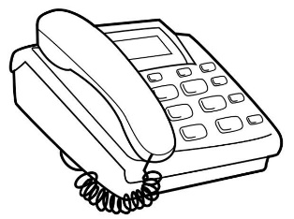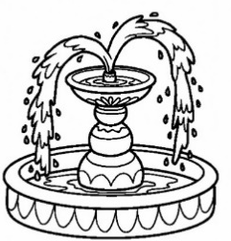
____ ____ LE ____ ____ NO ___ ___ EN ___ ____

- ESCRIBÍ TU NOMBRE COMPLETO EN CURSIVA:

…………………………………………………………………………………………….
- COMPLETÁ CON LAS SIGUIENTES PALABRAS: PATAS-ALETAS.
EL CONEJO UTILIZA SUS …………………….. PARA SALTAR.
EL PEZ UTILIZA SUS …………………….. PARA NADAR.
- RESOLVÉ:
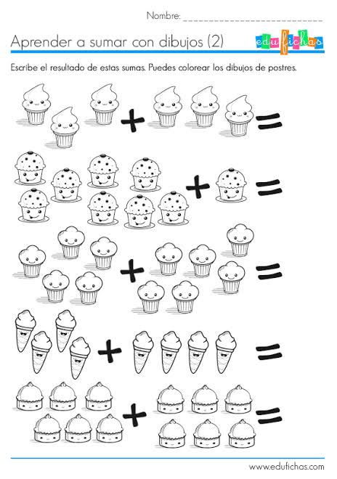
- COLOREÁ LOS OBJETOS DE LA ÉPOCA COLONIAL:
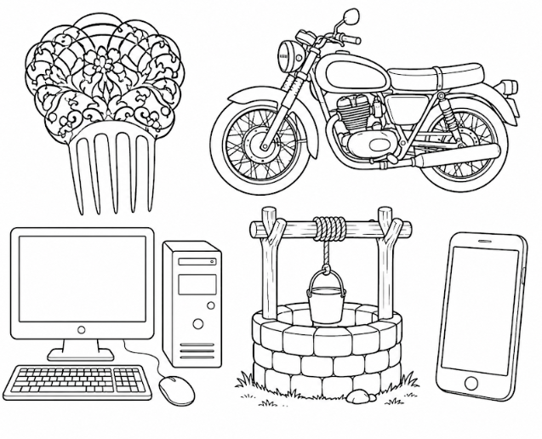

FECHA DE PRESENTACIÓN: 16/06
NOTIF: ………………………………….

